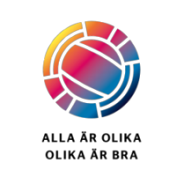COVID-19
MATCHEN SPELAS UTAN PUBLIK!
Enligt Svenska fotbollförbundets krav för att minska smittspridningen!
Det är viktigt att alla inom Svensk Fotboll – förbund, föreningar, föräldrar och övrig publik i detta läge hjälps åt och tar ansvar för att motverka smittspridningen
Detta är avgörande för att vi fortsatt ska få förtroendet att spela matcher!

Ladda ner appen: Min fotboll (SvFF)
Så kan du följa ditt lag när ledarna uppdaterar
Tack för er förståelse!!
/Fotbollsföreningarna i Ångermanländsk fotboll

